
หน่วยการเรียนรู้ที่ 6 เรื่อง My Collections
แผนการจัดการเรียนรู้ที่ 56

ชั้นประถมศึกษาปีที่ 6 เวลาเรียน 1 ชั่วโมง

มาตรฐานการเรียนรู้และตัวชี้วัด

สาระที่ 1 ภาษาเพื่อการสื่อสาร
ต 1.1 ป.6/1 ปฏิบัติตามคำสั่ง คำขอร้องและคำแนะนำที่ฟังและอ่าน
ต 1.1 ป.6/2 การอ่านออกเสียงข้อความ นิทานและบทกลอนสั้น ๆ ถูกต้องตามหลักการอ่าน
ต 1.1 ป.6/3 เลือก/ระบุประโยคหรือข้อความสั้น ๆ ตรงตามภาพ สัญลักษณ์หรือเครื่องหมายที่อ่าน
ต 1.1 ป.6/4 บอกใจความสำคัญและตอบคำถามจากการฟังและอ่านบทสนทนา นิทานง่าย ๆ
และเรื่องเล่า
ต 1.2 ป.6/1 พูด/เขียนโต้ตอบในการสื่อสารระหว่างบุคคล
ต 1.2 ป.6/2 ใช้คำสั่ง คำขอร้อง คำขออนุญาตและให้คำแนะนำ
ต 1.2 ป.6/4 พูดและเขียนเพื่อขอและให้ข้อมูลเกี่ยวกับตนเอง เพื่อน ครอบครัวและเรื่องใกล้ตัว
ต 1.2 ป.6/5 พูด/เขียนแสดงความรู้สึกของตนเองเกี่ยวกับเรื่องต่าง ๆ ใกล้ตัว กิจกรรมต่าง ๆ
พร้อมทั้งให้เหตุผลสั้น ๆ ประกอบ
ต 1.3 ป.6/1 พูด/เขียนให้ข้อมูลเกี่ยวกับตนเอง เพื่อน และสิ่งแวดล้อมใกล้ตัว
ต 1.3 ป.6/3 พูด/เขียนแสดงความคิดเห็นเกี่ยวกับเรื่องต่าง ๆ ใกล้ตัว
สาระที่ 2 ภาษาและวัฒนธรรม
ต 2.1 ป.6/1 ใช้ถ้อยคำ น้ำเสียงและกิริยาท่าทางอย่างสุภาพเหมาะสม ตามมารยาทสังคม
และวัฒนธรรมของเจ้าของภาษา
ต 2.1 ป.6/3 เข้าร่วมกิจกรรมทางภาษาและวัฒนธรรมตามความสนใจ
สาระที่ 3 ภาษากับความสัมพันธ์กับกลุ่มสาระการเรียนรู้อื่น
ต 3.1 ป.6/1 ค้นคว้า รวบรวมคำศัพท์ที่เกี่ยวข้องกับกลุ่มสาระการเรียนรู้อื่นจากแหล่งเรียนรู้
และนำเสนอด้วยการพูด/การเขียน

สาระที่ 4 ภาษากับความสัมพันธ์กับชุมชนและโลก
ต 4.1 ป.6/1 ใช้ภาษาสื่อสารในสถานการณ์ต่าง ๆ ที่เกิดขึ้นในห้องเรียนและสถานศึกษา
ต 4.2 ป.6/1 ใช้ภาษาต่างประเทศในการสืบค้นและรวบรวมข้อมูลต่าง ๆ

จุดประสงค์การเรียนรู้

ด้านความรู้ (Knowledge)
1. นักเรียนสามารถอ่านออกเสียง สะกดคำศัพท์ และบอกความหมายคำศัพท์ที่เกี่ยวกับสิ่งของ
ที่สะสม
2. นักเรียนสามารถบอกรายละเอียดของสิ่งของที่สะสมได้
3. นักเรียนสามารถถามคำถามและตอบคำถามเกี่ยวกับระยะเวลาที่สะสมได้
ด้านกระบวนการ (Process)
4. นักเรียนทำงานร่วมกันเป็นกลุ่มได้
5. นักเรียนนำข้อมูลที่กำหนดให้มาประยุกต์ใช้ในการสนทนาได้
6. นักเรียนสร้างบทสนทนาจากประสบการณ์และการเรียนรู้ในชั้นเรียนได้
7. นักเรียนนำเสนอข้อมูลได้อย่างถูกต้อง
ด้านคุณลักษณะ (Attribute)
8. นักเรียนมีระเบียบวินัยและมุ่งมั่นในการทำงาน
9. นักเรียนมีความใฝ่รู้ โดยหาความรู้เพิ่มเติมจากแหล่งต่าง ๆ ได้

สาระสำคัญ

รูปประโยคบอกเล่าเรื่องความรู้สึกสนใจของบุคคล be interested in และความน่าสนใจของสิ่งต่าง ๆ be interesting รูปประโยคที่ใช้ have got และ has got แปลว่า มี มีความหมายเช่นเดียวกับ have หรือ has

สาระการเรียนรู้

1. คำศัพท์/ กลุ่มคำ
check / tractors / chains / full of / costume

สมรรถนะสำคัญของผู้เรียน

ความสามารถในการสื่อสาร ความสามารถในการคิด ความสามารถในการแก้ปัญหา






ความสามารถในการใช้ทักษะชีวิต ความสามารถในการใช้เทคโนโลยี




คุณลักษณะอันพึงประสงค์

รักชาติ ศาสน์ กษัตริย์ ซื่อสัตย์สุจริต มีวินัย ใฝ่เรียนรู้






อยู่อย่างพอเพียง มุ่งมั่นในการทำงาน รักความเป็นไทย มีจิตสาธารณะ




การจัดกิจกรรมการเรียนรู้

ขั้นเตรียมความพร้อม (Warm up)
1. ครูทบทวนบทเรียนที่ผ่านมา โดยให้เรียนแบ่งกลุ่มออกเป็น 2 กลุ่ม และให้แต่ละกลุ่มส่งตัวแทนออกมาหน้าชั้นเรียนเขียนคำศัพท์ตามที่ครูบอกแข่งกัน กลุ่มไหนเขียนได้ถูกต้องมากที่สุดเป็นผู้ชนะ

ขั้นดำเนินการสอน (Presentation)
2. ครูให้นักเรียนเปิดหนังสือหน้า 118 ครูเปิด CD track 26-27 ให้นักเรียนทำแบบฝึกหัด A และ B
3. ให้นักเรียนทำแบบฝึกหัดหน้า 119-120

ขั้นการฝึกฝน (Practice)
4. ครูส่งให้นักเรียนลุกขึ้นอ่านโจทย์ และเฉลยคำตอบทีละคน

Key: A.
 | 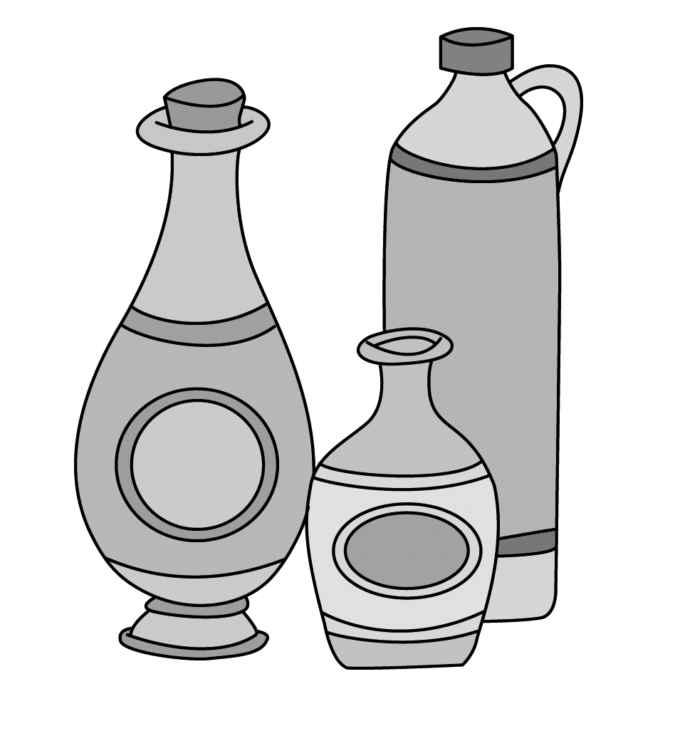 | 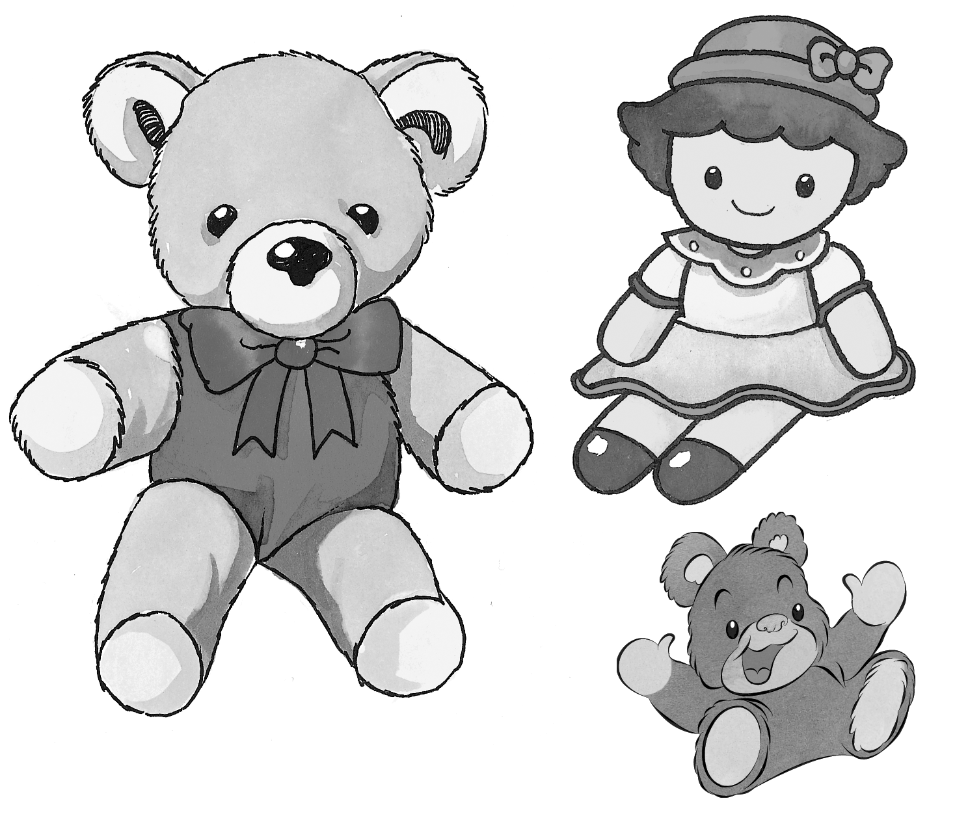 | 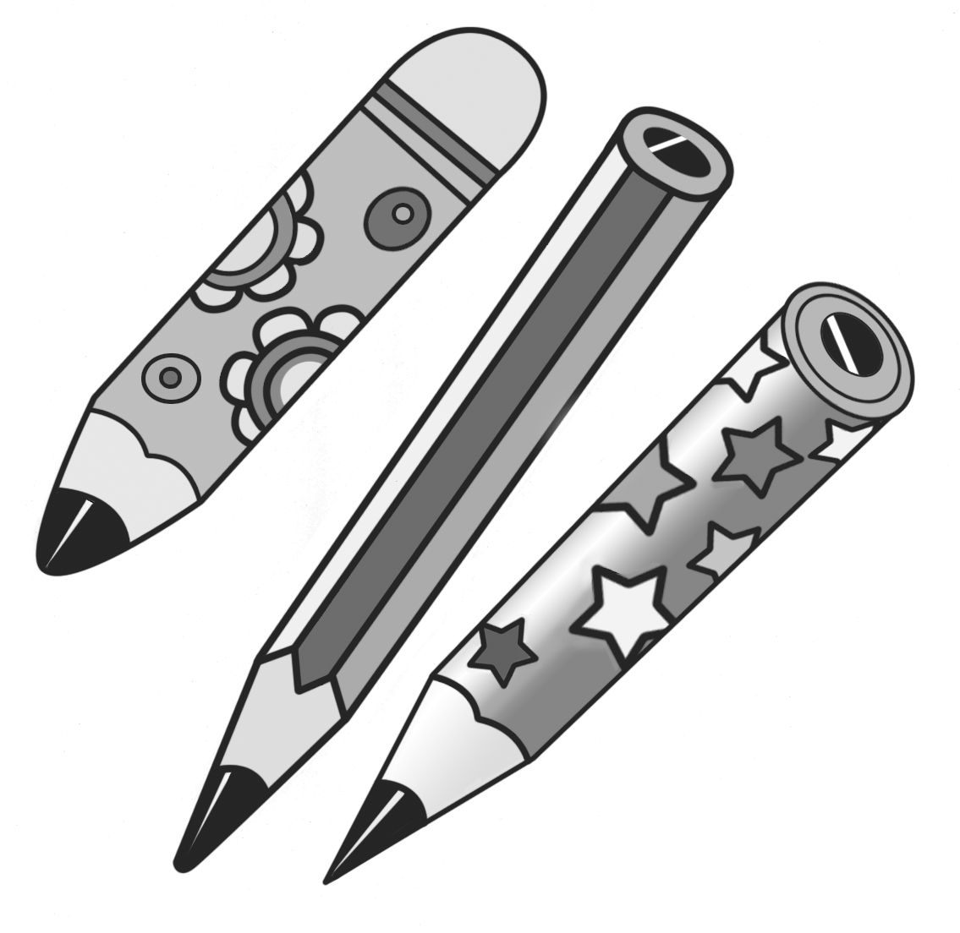 | 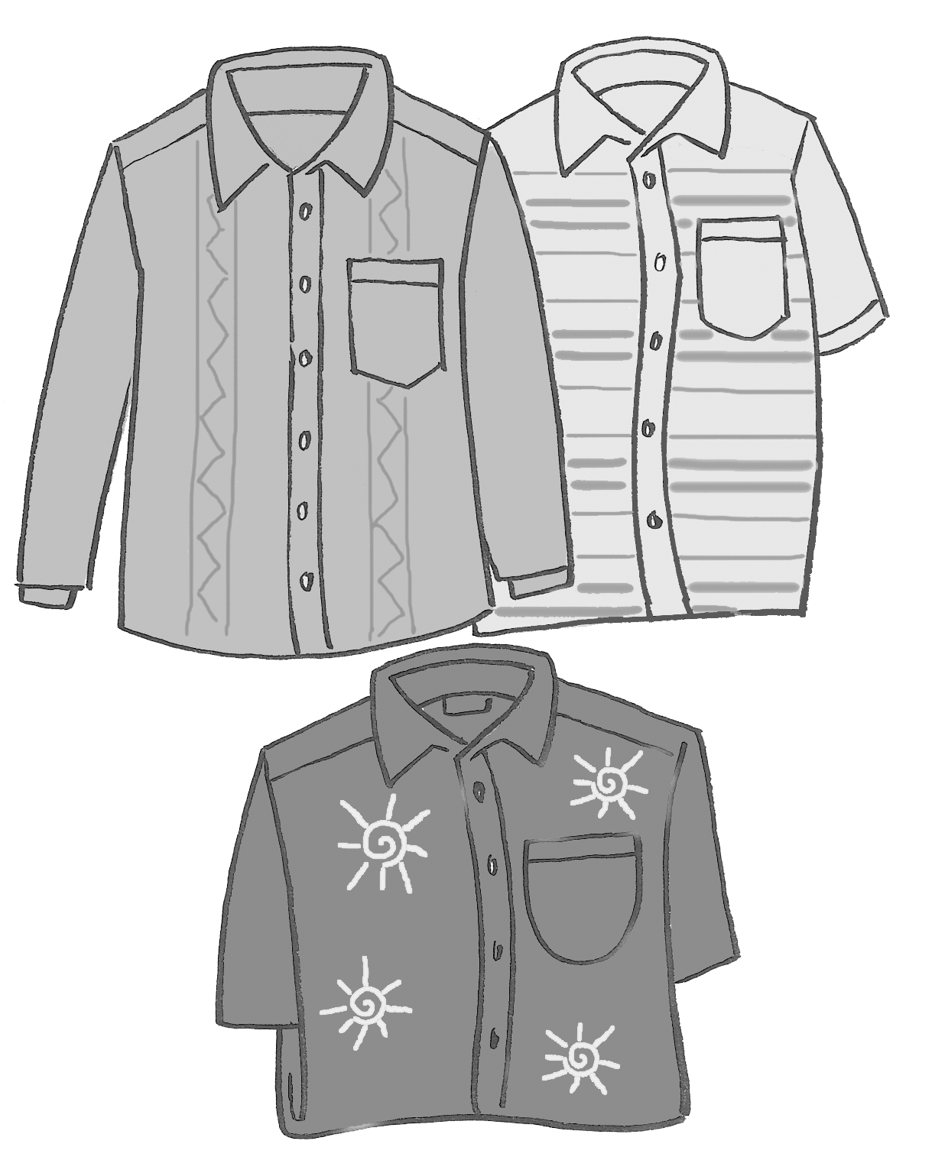
Annie |  | 
Bob | 
Kay |  |  |  | 
Lin |  |  | 

B. 1. c 2. c 3. c 4. b
หน้า 119
C. 2. I have got mugs. 3. Molly has got a ball.
4. They have got sunglasses. 5. Bean has got a doll.
6. Joyce and Paula have got a computer.
หน้า 120
D. 1. I have got two caps.
One is blue and the other is red.
2. He has got two mugs.
One is big and the other is small.
ข้อ 3-8 นักเรียนตอบตามความคิดเห็นของตนเอง
5. ครูให้นักเรียนอ่านประโยคที่สมบูรณ์ในแบบฝึกหัด C และ D พร้อมกันอีกครั้ง ครูอธิบายเพิ่มเติม

ขั้นนำไปใช้ (Production)
6. ครูขออาสาสมัครนักเรียน 1 คนออกมาหน้าห้อง ครูให้นักเรียนคนนั้นถามคำถาม 1 ประโยคเกี่ยวกับการใช้ Have … got และเลือกเพื่อน 1 คน ให้ตอบคำถามของตน
7. ทำกิจกรรมข้อที่ 6 ให้ครบ 5 คู่

ขั้นสรุป (Wrap up)
8. ครูให้นักเรียนเขียนบทสนทนาคนละ 2 บทลงในสมุดบันทึก โดยใช้หลักการที่ได้เรียนมา พร้อมแปลความหมายให้ถูกต้อง

สื่อและแหล่งการเรียนรู้

1. หนังสือเรียน New Express English 6 ชั้นประถมศึกษาปีที่ 6

การประเมินผลการเรียนรู้

จุดประสงค์การเรียนรู้ | ชิ้นงาน/การแสดงออก  ของผู้เรียน | วิธีประเมิน/เครื่องมือ | เกณฑ์การประเมิน
ด้านความรู้ Knowledge  1. นักเรียนสามารถอ่านออกเสียง สะกดคำศัพท์ และบอกความหมายคำศัพท์ที่เกี่ยวกับสิ่งของที่สะสม  2. นักเรียนสามารถบอกรายละเอียดของสิ่งของที่สะสมได้  3. นักเรียนสามารถถามคำถามและตอบคำถามเกี่ยวกับระยะเวลาที่สะสมได้ | พฤติกรรมการออกเสียงและบอกความหมายของคำศัพท์ที่กำหนด  พฤติกรรมการถาม-ตอบคำถาม | สังเกต-ประเมินพฤติกรรมการอ่านออกเสียงและบอกความหมายของคำศัพท์  สังเกต-ประเมินพฤติกรรมการถาม-ตอบคำถาม | ได้ระดับ 3 ตามเกณฑ์  การประเมินเชิงคุณภาพ  นักเรียนสนทนาได้อย่างถูกต้องมากกว่า 80%
ด้านกระบวนการ Process  4. นักเรียนทำงานร่วมกันเป็นกลุ่มได้  5. นักเรียนนำข้อมูลที่กำหนดให้มาประยุกต์ใช้ในการสนทนาได้  6. นักเรียนสร้างบทสนทนาจากประสบการณ์และการเรียนรู้ในชั้นเรียนได้  7. นักเรียนนำเสนอข้อมูลได้อย่างถูกต้อง | การทำงานร่วมกัน  การสนทนา  พฤติกรรมการถาม-ตอบ ให้ข้อมูล | แบบสังเกตการทำงานกลุ่ม  แบบประเมินผลงาน  แบบสังเกตการถาม-ตอบคำถาม | นักเรียนสามารถทำงานเป็นกลุ่มได้ในระดับดี  นักเรียนสามารถสนทนาอยู่ในเกณฑ์ระดับดี  นักเรียนสามารถนำเสนอได้ โดยผ่านเกณฑ์ระดับดี

จุดประสงค์การเรียนรู้ | ชิ้นงาน/การแสดงออก  ของผู้เรียน | วิธีประเมิน/เครื่องมือ | เกณฑ์การประเมิน
ด้านคุณลักษณะ Attribute  8. นักเรียนมีระเบียบวินัยและมุ่งมั่นในการทำงาน  9. นักเรียนมีความใฝ่รู้ โดยหาความรู้เพิ่มเติมจากแหล่งต่าง ๆ ได้ | การประเมินพฤติกรรม | แบบสังเกตพฤติกรรม | นักเรียนมีพฤติกรรมผ่านเกณฑ์ระดับดี

หมายเหตุ การกำหนดเกณฑ์การผ่านการประเมินไว้ในระดับดี (3) เพื่อท้าทายผู้เรียนให้ยกระดับคุณภาพชิ้นงานของตนหรือเพิ่มพูนทักษะให้สูงขึ้น ทั้งนี้การกำหนดเกณฑ์การผ่านจุดประสงค์ควรพิจารณา
ความยากง่ายของจุดประสงค์การเรียนรู้และพื้นฐานของผู้เรียน

ข้อเสนอแนะของผู้บริหารสถานศึกษา
....................................................................................................................................................................................................................................................................................................................................................

ลงชื่อ ......................................
(...................................)
ตำแหน่ง ...................................

บันทึกหลังจัดกิจกรรมการเรียนรู้ (ผลการจัดการเรียนรู้, ปัญหา/ อุปสรรค, แนวทางแก้ไข)
.............................................................................................................................................................................................................................................................................................................................................................................................................................................................................................................................

ลงชื่อ.......................................อาจารย์ผู้สอน
............../............/..............


Unit 6 My collections

Script CD


FIRST TRY
นำเข้าสู่บทเรียน
1. Listen and read.
23
Elizabeth : Do you collect anything?
Annie : Yes, I collect dolls. I have dolls of many countries. Thai dolls, Japanese dolls,
Indian dolls, Dutch dolls and Hungarian dolls in different costumes. I have
learned how they dress. They are very interesting. What about you?
Elizabeth : I’ve got a watch collection. My watches come in square, circle and oval shapes. I
have lots of colors : red, blue, black, yellow, brown … I am also crazy about
elephants, because tame elephants can do lots of work so, I’ve got two elephant
pencil cases. One is blue and the other is pink. My bookshelf it is full of books
about elephants. I have learned more about them from my collection.
STUDY MORE
กิจกรรมการเรียนรู้
1. Listen and read.
24
Voice :
Joyce is interested in collecting miniatures. Tara, her cousin, has collected them for a long time. So Joyce is going to visit Tara, to see her collection.
Joyce : Hi, Tara. How are you?
Tara : I’m OK.
Joyce : I know that you have collected many things. May I have a look?
Tara : With pleasure. This way, please.
Joyce : Wow! Wonderful! How long have you collected these miniatures?

Tara : For five years. Let me show them to you. Here are the Thai dolls, Thai house,
furniture, kitchenware and desserts.
Joyce : Where did you get them?
Tara : From many places. When I went to the miniature shops, I bought them. They are
rather expensive, but they made me happy and I have learned a lot from my
collections.

LET’S READ
อ่านคล่อง
Can you read?
25 Voice 1 : School is going to finish in a few days. Tara and her friends plan to arrange exhibition, “Our Crazy Collections.”
“Our Crazy Collections” Voice 2 : Miniatures
Owners : Tara, Janie, Paula
Where to get : England, Spain, Korea, Thailand, Holland
Reasons for collecting : Learn more about culture, way of life.
: Learn how to make them.
: Make them happy.
Voice 3 : Magazines about Bikes
Owners : Frank, George
How to get : Being a member of this magazine, and exchanging magazines with friends.
Reasons for collecting : Interested in this magazine.
: Getting knowledge about bicycles.
: Enjoy reading.
: Love cycling.
Voice 4 : We love turtles!
Owners : Annie, Kate, Jack
How to get : Buying them, our birthday presents.
Reasons for collecting : We like turtles! They have beautiful shells and have long lives.

แบบฝึกหัดท้ายหน่วยการเรียนรู้ที่ 6 : My collections

A. Listen and check ().
26
1. Annie has got a doll collection. 2. Bob has got a bottle collection.
3. Kay has got a shirt collection. 4. Lin has got a pencil collection.
B. Listen to the story and answers the questions.
27 Bill has got a big collection of the toy cars. He puts them on the shelf. His toy cars are big and small. They come in many shapes and colors _______ red, yellow, blue, brown, green, orange and purple. His favorite car is the sports cars.
1. What does Bill collect? 2. Where does he put them?
3. What color car doesn’t Bill have? 4. What is his favorite car?

แบบสังเกตการตอบคำถาม
คำชี้แจง ทำเครื่องหมาย P ลงในช่องระดับคะแนนพฤติกรรมที่นักเรียนปฏิบัติดังนี้
ระดับ 3 หมายถึง แสดงพฤติกรรมให้เห็นมาก
ระดับ 2 หมายถึง แสดงพฤติกรรมให้เห็นปานกลาง
ระดับ 1 หมายถึง แสดงพฤติกรรมให้เห็นน้อย
พฤติกรรม/
ระดับคะแนน
ลำดับที่ | ชื่อ-สกุล | สนใจและตั้งใจฟังคำถาม |  |  | ตอบคำถามได้ตรงประเด็น |  |  | ตอบคำถามอย่างสม่ำเสมอ |  |  | รวม  คะ  แนน | การ  ประ  เมิน  ผล |  | หมายเหตุ
ลำดับที่ | ชื่อ-สกุล | 3 | 2 | 1 | 3 | 2 | 1 | 3 | 2 | 1 | รวม  คะ  แนน | ผ่าน | ไม่  ผ่าน | หมายเหตุ

เกณฑ์การประเมิน
คะแนนตั้งแต่ 4-9 ผ่าน
8-9 = ดี
6-7 = ปานกลาง
4-5 = พอใช้
คะแนนต่ำกว่า 4 ไม่ผ่าน

แบบสังเกตพฤติกรรมการทำงานกลุ่ม

ชั้น .................... จำนวน ................... คน
สังเกตพฤติกรรมวันที่ .............. เดือน ........................... พ.ศ. ......................

เลขที่ | ชื่อ-สกุล | พฤติกรรมการทำงานกลุ่ม |  |  |  | รวม
เลขที่ | ชื่อ-สกุล | ช่วยเหลือด้านกำลังความคิด | การแนะนำ แนวทางโดยการพูด  ในสิ่งที่เป็นประโยชน์ | การพูดในสิ่งที่เป็นประโยชน์พยายามช่วยเหลือสมาชิกในกลุ่ม  ไม่นิ่งดูดาย | เอาใจใส่กับงาน ร่วมกันแก้ไขปัญหา พยายามทำงานให้สำเร็จ | รวม
เลขที่ | ชื่อ-สกุล | 5 | 5 | 5 | 5 | 20

เกณฑ์การประเมินในการสังเกตพฤติกรรม มีดังนี้
คะแนน 18 – 20 ดีมาก
คะแนน 14 – 17 ดี
คะแนน 10 – 13 พอใช้
คะแนน 0 – 9 ควรปรับปรุง

มีเกณฑ์ให้คะแนนจากการสังเกตพฤติกรรม คือ
เกณฑ์การให้คะแนน 5 คะแนน เมื่อนักเรียนแสดงพฤติกรรมตามที่ต้องการเป็นประจำสม่ำเสมอ
เกณฑ์การให้คะแนน 4 คะแนน เมื่อนักเรียนแสดงพฤติกรรมตามที่ต้องการเป็นประจำ
เกณฑ์การให้คะแนน 3 คะแนน เมื่อนักเรียนแสดงพฤติกรรมตามที่ต้องการค่อนข้างจะสม่ำเสมอ
เกณฑ์การให้คะแนน 2 คะแนน เมื่อนักเรียนแสดงพฤติกรรมตามที่ต้องการค่อนข้างน้อย
เกณฑ์การให้คะแนน 1 คะแนน เมื่อนักเรียนแสดงพฤติกรรมตามที่ต้องการน้อย

แบบประเมินผลงานนักเรียน

ชั้น .................... จำนวน ................... คน
สังเกตพฤติกรรมวันที่ .............. เดือน ........................... พ.ศ. ......................

เลขที่ | ชื่อ-นามสกุล | รายการประเมิน |  |  |  | คะแนน  รวม  (12) | ระดับ  คุณภาพ | สรุปผล
เลขที่ | ชื่อ-นามสกุล | ผลงานถูกต้องตามสาระ | ความสะอาดสวยงาม | ทำงานตามขั้นตอน | ความคิด  สร้างสรรค์ | คะแนน  รวม  (12) | ระดับ  คุณภาพ | ผ่าน | ไม่ผ่าน
เลขที่ | ชื่อ-นามสกุล | (3) | (3) | (3) | (3)

เกณฑ์การให้คะแนนการประเมินผลงาน

รายการประเมิน | เกณฑ์การให้คะแนน
รายการประเมิน | 3 | 2 | 1
1. ผลงานถูกต้องตามสาระ | ผลงานถูกต้องตามหลักวิชา | ผลงานถูกต้องตามหลักวิชาเป็นส่วนใหญ่ | ผลงานถูกต้องตามหลักวิชาเป็นส่วนน้อย
2. ความสะอาดสวยงาม | มีความสะอาด สวยงาม เรียบร้อย | มีความสะอาด สวยงาม เรียบร้อยเป็นส่วนใหญ่ | มีความสะอาด สวยงาม เรียบร้อยเป็นส่วนน้อย
3. ทำงานตามขั้นตอน | การทำงานมีครบทุกขั้นตอน | การทำงานไม่ครบทุกขั้นตอนและผิดพลาดบ้าง | การทำงานไม่มีขั้นตอน  มีความผิดพลาดต้องแก้ไข
4. ความคิดสร้างสรรค์ | ผลงานแสดงออกถึงความคิดริเริ่มสร้างสรรค์แปลกใหม่ | ผลงานแสดงออกถึงความคิดริเริ่มสร้างสรรค์เกิดจากการเลียนแบบ | ผลงานไม่แสดงออกถึงความคิดริเริ่มสร้างสรรค์

เกณฑ์การตัดสินคุณภาพ
0 – 5 คะแนน หมายถึง 0 (ปรับปรุง)
6 – 8 คะแนน หมายถึง 1 (พอใช้)
9 – 10 คะแนน หมายถึง 2 (ดี)
11 – 12 คะแนน หมายถึง 3 (ดีมาก)

หมายเหตุ ระดับคุณภาพ 0 ถือว่า ไม่ผ่าน

แบบบันทึกการประเมินการนำเสนอ

ชั้น .................... จำนวน ................... คน
สังเกตพฤติกรรมวันที่ .............. เดือน ........................... พ.ศ. ......................

เลขที่ | ประเด็น/คะแนน  ชื่อ - สกุล | การใช้ภาษา | เนื้อหา | รวมคะแนน
เลขที่ | ประเด็น/คะแนน  ชื่อ - สกุล | 8 | 12 | 20
เกณฑ์การให้คะแนนการนำเสนอมีดังนี้
คะแนน 18 – 20 ดีมาก
คะแนน 14 – 17 ดี
คะแนน 13 – 10 พอใช้
คะแนน 0 – 9 ควรปรับปรุง

ระดับคะแนน  ประเด็น  การประเมิน | เกณฑ์การให้คะแนน |  |  |  | น้ำหนัก/  ความสำคัญ | คะแนน  รวม
ระดับคะแนน  ประเด็น  การประเมิน | 4 | 3 | 2 | 1 | น้ำหนัก/  ความสำคัญ | คะแนน  รวม
1. การใช้ภาษา | ออกเสียง  คำศัพท์และประโยคได้  ถูกต้องตามหลัก  การออกเสียง  ออกเสียงเน้น  หนักในคำ/ประโยคอย่างสมบูรณ์ | ออกเสียง  คำศัพท์และประโยคได้ถูกต้องตามหลัก การออกเสียง  มีเสียงเน้นหนักในคำ/ประโยค  เป็นส่วนใหญ่ | ออกเสียง  คำศัพท์และประโยคได้  ถูกต้อง  เป็นส่วนใหญ่  ขาดการออกเสียงเน้นหนัก | ออกเสียงคำ/ประโยคผิดหลักการ  ออกเสียงทำให้  สื่อสารไม่ได้ | 2 | 8
2. เนื้อหา | มีรายละเอียด  เนื้อหาตรง  กับลักษณะ  ที่กำหนด  มากที่สุด | รายละเอียด  ของเนื้อหามาก  แต่ยังไม่ครอบคลุม  ทั้งหมด | มีรายละเอียด  ของเนื้อหาน้อย | มีรายละเอียด  ของเนื้อหา  น้อยมาก | 3 | 12
รวม |  |  |  |  | 5 | 20

แบบสังเกตพฤติกรรมรายบุคคล

ที่ | พฤติกรรม  ชื่อ-สกุล | ความสนใจ |  |  |  | การแสดง  ความคิดเห็น |  |  |  | การตอบ  คำถาม |  |  |  | การยอมรับ  ฟังคนอื่น |  |  |  | ทำงาน  ตามที่ได้รับมอบหมาย |  |  |  | หมายเหตุ
ที่ | พฤติกรรม  ชื่อ-สกุล | 4 | 3 | 2 | 1 | 4 | 3 | 2 | 1 | 4 | 3 | 2 | 1 | 4 | 3 | 2 | 1 | 4 | 3 | 2 | 1 | หมายเหตุ

เกณฑ์การวัดผล ให้คะแนนระดับคุณภาพของแต่ละพฤติกรรมดังนี้
ดีมาก = 4 สนใจฟัง ไม่หลับ ไม่พูดคุยในชั้น มีคำถามที่ดี ตอบคำถามถูกต้อง ทำงานส่งครบตรงเวลา
ดี = 3 การแสดงออกอยู่ในเกณฑ์ประมาณ 70%
ปานกลาง = 2 การแสดงออกอยู่ในเกณฑ์ประมาณ 50%
ปรับปรุง = 1 เข้าชั้นเรียน แต่การแสดงออกน้อยมาก

